Nyhetsbrev 0420

Nyhetsbrev NKDB - nr. 4 2020
Samfunnet har sakte begynte å åpne opp igjen nå. Men hvordan taklet vi koronakrisen? Vi pratet med både brukere og ansatte i tjenesten mens det meste var lukket i landet vårt.
Håper ellers at alt er bra med dere, og fortsett med å vaske hendene og følg med på myndighetens råd og anbefalinger.

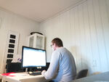 | Savner sitt vanlige liv  Med kontoret ti meter fra senga si, prøver døvblinde Christian Jensen å gjøre det beste ut av koronakrisen.

På hjemmereise
Når Helene Søfteland Arefjord vil drømme seg vekk fra koronakrisen, velger hun seg en varm strand som bakgrunnsbilde på Teams.

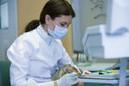 | Døvblindhet og tannbehandling  De som er identifisert med døvblindhet har rett til stønad for nødvendig tannbehandling.

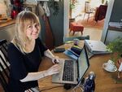 | Kjenner det på kroppen  Nina Merethe Hvidsten savner samværet med kolleger og brukere, det kan ikke digitale løsninger erstatte for henne.

Følg oss på Facebook, Instagram, Twitter og YouTube

